二0二三年春期五年级期中定时练习
镇乡： 学校： 班级： 姓名： 考号:
××××××××××××××××密封线内不答题×××××××××××××××××××××××××××
科学 测 试 卷
（40分钟完卷）
题 号 | 一 | 二 | 三 | 四 | 五 | 总分
应得分 | 5 | 30 | 20 | 10 | 35 | 100
实得分

一、填空题（每空一分，共5分）。
1.种子发芽的必需条件是 、 、 等。
2.把小船和泡沫塑料块往水中压，手会感受到水对小船和泡沫塑料块有一个向 的力，这个力我们称它为水的 。

二、选择题（将正确答案填入相应的题号内，每空2分，共30分）。
题号 | 1 | 2 | 3 | 4 | 5 | 6 | 7 | 8 | 9 | 10 | 11 | 12 | 13 | 14 | 15
选项

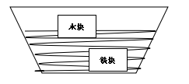
1.将相同体积的木块和铁块放入水中，如图，谁受到的浮力大（ ）

A.木块 B.铁块 C. 一样大
2.苹果树不适宜在热带地区栽种，柑桔不宜在北方栽种，这里起制约作用的主要因素是( )
A.阳光 B．温度 C．水

3.下图是三艘同样大小的船，看一看，（ ）船装载的货物最重，（虚线是水位线）
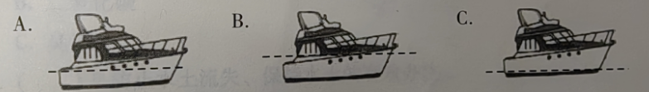
4.潜水艇通过压载舱注水或排水来控制自身沉浮，这个过程实际改变的是它自身的( )
A.体积 B.重量 C.形状
5.下列不可以作为一条食物链中的生产者的是( )
A.崖壁上的松树 B.辛勤采蜜的蜜蜂 C.路边的小草
6.将一盆绿豆苗放入一个左侧开有圆孔的不透明盒子中，几天后，绿豆苗会如何生长
A.向左侧生长 B.直立生长 C.向右侧生长
7.橡皮泥直接放入水中会下沉，捏成小船的形状后能浮在水面上。从沉到浮，橡皮泥受到的浮力
A.增大了 B.减小了 C.没有变化
8.用同样多的橡皮泥做成甲、乙两个小船，甲船最多能承受22个垫圈，乙船最多能承受15个垫圈，则甲、乙两船最大排水量的大小关系是（ ）
A.甲大于乙 B.甲小于乙 C.甲等于乙 D.无法确定
9.在“小草 蚜虫 瓢虫 小鸟”这条食物链中，生产者是（ ）
A.小草 B.蚜虫 C.瓢虫 D.小鸟
10.“把两组相同的种子，放在相同的室内，同时加适量的水，其中一组用透明口袋罩住，另一组用黑色不透明口袋罩住。”这个实验研究的因素是（ ）
A.光照 B.水分 C.空气
11.与独木舟相比，竹筏具有的优点是（ ）
A.容易浸水 B.载重量依然不够大 C.底部更宽稳定性更好
12.测试橡皮泥船和铝箔船的载重量，放重物时需要注意的是（ ）
A.扔在船里 B.放在船的一边 C.轻放、放均匀
13.我们可以把一片森林看成
A.一个生态系统 B.一条食物链 C.一个群落
14.下列哪种动物像丹顶鹤一样具有迁徙的习性（ ）
A.青蛙 B.蛇 C.燕子
15.我们给种子编号的主要原因是（ ）
A.利于回收 B.防止丢失 C.利于区别不同种子的情况

三、选择题（每小题2分，共20分）。
题号 | 1 | 2 | 3 | 4 | 5 | 6 | 7 | 8 | 9 | 10
答案
1.青蛙会在夏季大量捕捉害虫，身体发育成熟后，在秋季进行繁殖活动（ ）
2.小白兔和大灰狼可以构成一条完整的食物链（ ）
3.蚯蚓没有眼睛，所以不能感受到光的明暗变化（ ）
4.食物链一般是从小型动物开始，到大型肉食动物结束（ ）
5.如果没有发明船舵，大船行驶的方向就不容易控制（ ）
6.只靠人力驱动的船，船的体积及载重量会受到限制（ ）
7.用铁制成的轮船能浮在水面上,这是因为改变了它的体积（ ）
8..相同重量的同种材料，制成的小船体积越大，载重量越大（ ）
9.农民伯伯种庄稼时要给施肥，所以种子发芽实验中必须要施肥（ ）
10.轻的东西一定会浮在水面上，重的东西一定会下沉（ ）
四、我来连线（第1小题每线1分 ，第2小题每线2分，共10分）。
1.香蕉树 针叶 气候干旱的山地
仙人掌 阔叶 干旱的沙漠地区
松树 叶刺 降水丰富的热带雨林
2.钢铁造成的船能浮在水面 改变自身重力

潜水艇既能下潜又能上浮 改变体积
五、实验探究（共35分）
1.小明同学用3张相同的铝箔纸设计了3种不同的铝箔船。（6分）
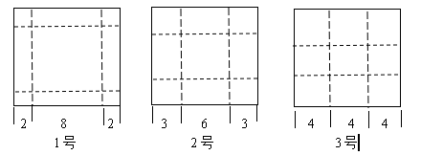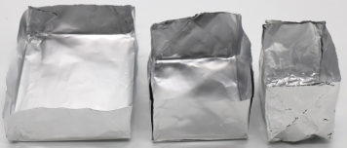
1号 2号 3号
（1）请你帮小明计算这3艘铝箔船的体积， 号船的体积最大。
（2）你认为这三艘船中， 号小船载重量最大。
（3）通过实验发现：在材料相同的情况下，船的载重量跟船的 有关。
2.给小船装上船舵后，小船能保持一定的方向航行，请把船行驶方向的箭头涂上颜色。（6分）
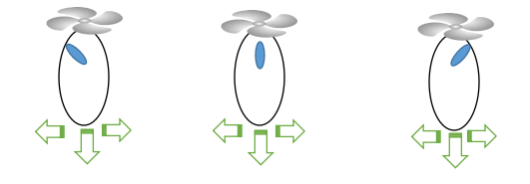
3.某同学为探究大豆种子萌发的条件，在甲、乙、丙、丁四个培养皿中分别放入20粒大豆种子,下表。请分析并回答问题。（4小题第2空3分，其余每空2分，共23分）
培养皿（组） | 甲 | 乙 | 丙 | 丁
环境条件 | 阳光 | 阳光 | 黑暗 | 阳光
温度 | 25℃ | 25℃ | 25℃ | 3℃
纸巾状态 | 潮湿 | 干燥 | 潮湿 | 潮湿
发芽数 | 18颗 | 0颗 | 17颗 | 0颗
- 这是一个用来研究种子发芽的 实验；
(2)甲组和丁组，可以探究的问题是: 对大豆种子发芽的影响。甲、丙两组中有个别种子没有发芽，可能的原因是: (写出一条即可)。
(3)实验过程中观察到的现象是:甲、丙两组的多数种子首先吸水膨胀，
最先突破种皮形成根， 发育成茎和叶。
(4)甲、丙对比,实验变量为 , 得出的结论是: 。
(5)要想研究种子发芽时是否需要水，应选择 和 两组实验进行观察。
(6)每个培养皿中均放置20粒种子，而不是1粒，其目是 。
(7)分析本实验可知，应该在 条件下保存种子。

